முக்கியமான சோதனைகள் மற்றும் வருடாந்திர பரிசோதனை

டாக்டர், நீங்கள் சொன்னபடியே நாங்கள் எல்லாப் பரிசோதனைகளையும் செய்தோம். ஆனால், உண்மையைச் சொல்லப்போனால், அவற்றில் சில எனக்குப் புரியவில்லை. எனது 40 வருட மருத்துவப் பணியில், டைப் 1 நீரிழிவு நோயுடன் நான் பார்க்கும் முதல் குழந்தை இதுதான்; அதுவும் என் சொந்தப் பேரன்! இந்தப் பரிசோதனைகளின் அர்த்தம் என்ன என்பதைப் புரிந்துகொள்ள எனக்கு உதவுவீர்களா? உங்கள் நீரிழிவு நோய்க் குழுவினர் எங்களுக்கு அடிப்படை உயிர்வாழும் திறன்களைக் கற்றுக் கொடுத்துள்ளனர். ஆனால், எதிர்காலத்தில் சிக்கல்கள் ஏற்படுவதைத் தடுக்க நாங்கள் அவனை எப்படிக் கண்காணிப்பது? சித்தியின் தாத்தா ஒரு புகழ்பெற்ற பழங்கால மருத்துவர். மனமுடைந்திருந்த சித்தியின் பெற்றோருக்கு அவரே ஆதரவாக இருந்தார்.

மற்ற நோய்களுடன் ஒப்பிடும்போது, வகை 1 நீரிழிவு நோயால் பாதிக்கப்பட்ட குழந்தைகளின் எண்ணிக்கை குறைவாக உள்ளது. இதன் விளைவாக, பெரும்பாலும் குழந்தைகள், குறிப்பாக நகரத்திலிருந்து வெகு தொலைவில் வசிப்பவர்களுக்கு, போதுமான மருத்துவ வழிகாட்டுதல் கிடைப்பதில்லை. நீரிழிவு நோயை சுயமாக நிர்வகிப்பதில் தன்னம்பிக்கையுடன் இருக்க, என்னென்ன பரிசோதனைகளை, ஏன், எப்போது செய்ய வேண்டும் என்பது பற்றிய விவரங்களை நீங்கள் இப்போது அறிந்துகொள்வீர்கள்.

நீரிழிவு நோய்க்கான உங்கள் அன்றாட வழக்கத்தில், குளுக்கோமீட்டரில் இரத்தச் சர்க்கரை அளவைப் பரிசோதிப்பதன் முக்கியத்துவத்தை நீங்கள் ஏற்கனவே அறிவீர்கள். இரத்தச் சர்க்கரை அளவு 300-ஐத் தாண்டும்போது, குளுக்கோமீட்டர் "கீட்டோன் பரிசோதனை" என்ற செய்தியைக் காட்டும். நீரிழிவு சிகிச்சையின் போது, "உங்கள் இரத்தத்தில் கீட்டோன்கள் காணப்படுகின்றன" என்பதால் நீங்கள் அவசர சிகிச்சைப் பிரிவில் அனுமதிக்கப்படுவீர்கள் என்று நீங்கள் கேள்விப்பட்டிருக்கலாம். ஆனால் பின்னர், அதைப் பற்றி அரிதாகவே பேசப்பட்டது. கீட்டோன்களை எப்போது, எப்படிச் சோதிப்பது என்பதை அறிவது முக்கியம்.

கொழுப்பு ஆற்றலாகப் பயன்படுத்தப்படும்போது, இயல்பான உடலிலும்கூட சிறிதளவு கீட்டோன்கள் உருவாகின்றன. ஆனால், இன்சுலின் பற்றாக்குறையில், உடலால் குளுக்கோஸை ஆற்றலுக்காகப் பயன்படுத்த முடியாது. அதனால், கொழுப்பு அதிக அளவில் ஆற்றல் மூலமாகப் பயன்படுத்தப்பட்டு, அவ்வாறு உருவாகும் கீட்டோன்கள் இரத்தத்தில் படிந்துவிடுகின்றன. சரியான நேரத்தில் கவனிக்கப்படாவிட்டால், ஒரு தீவிரமான நிலை ஏற்படலாம்.

உங்களுக்கு உடல்நிலை சரியில்லாதபோது, கீட்டோன்கள் அதிகரிப்பதற்கு இரண்டு காரணங்கள் உள்ளன.

1) உணவு உட்கொள்ளாமை அல்லது வாந்தியின்மை

2) இன்சுலின் மருந்தை எடுத்துக்கொள்ள வேண்டுமா வேண்டாமா என்பதில் ஏற்படும் குழப்பம் (நோயின் போது இன்சுலின் தேவை அதிகரித்தல்). சில சமயங்களில் இன்சுலின் மருந்து கொடுக்கப்படாமலோ அல்லது போதுமான அளவு கொடுக்கப்படாமலோ போவதால், இரத்தத்தில் கீட்டோன்களின் அளவு அதிகரிக்கிறது.

சிறுநீரில் கீட்டோன்களின் மதிப்பைச் சோதிக்கலாம், இதற்காக கீட்டோஸ்டிக்ஸ் பட்டைகள் கிடைக்கின்றன.

சோதனை முறை-

1. சிறுநீரை பிளாஸ்டிக் கோப்பையில் சேகரிக்கவும்.

2. கீட்டோஸ்டிக்ஸ்ட்ரிப்பை அதில் தோய்த்து உடனடியாக வெளியே எடுக்கவும்.

3. 15 வினாடிகளுக்குப் பிறகு, மாறிய நிறத்தை பெட்டியின் மீதான வண்ணப் பட்டையுடன் பொருத்திப் பார்க்கவும்.

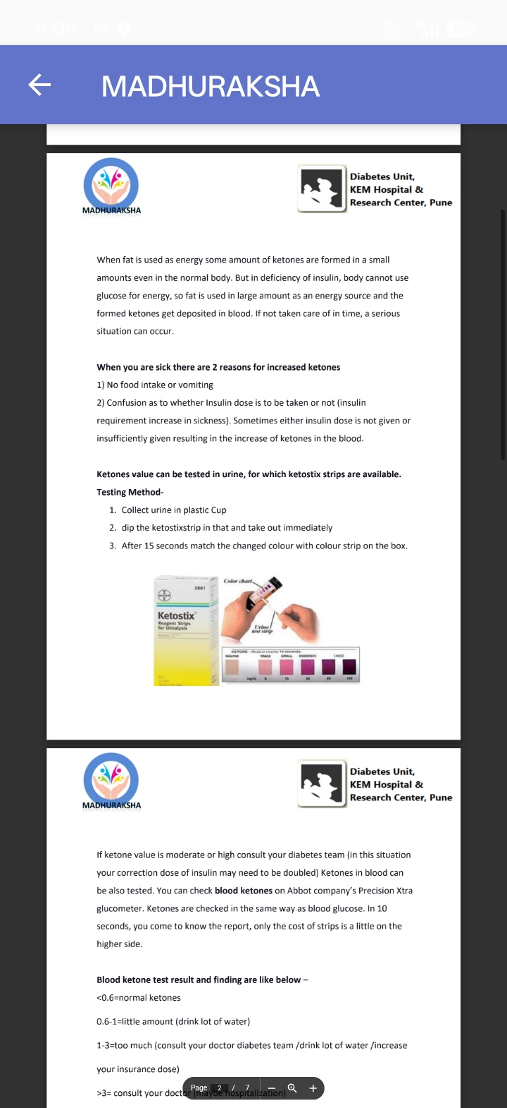
கீட்டோன் மதிப்பு மிதமாகவோ அல்லது அதிகமாகவோ இருந்தால், உங்கள் நீரிழிவு மருத்துவக் குழுவை அணுகவும் (இந்த நிலையில், உங்கள் இன்சுலின் திருத்த அளவை இரட்டிப்பாக்க வேண்டியிருக்கலாம்). இரத்தத்தில் உள்ள கீட்டோன்களையும் பரிசோதிக்கலாம். அபோட் நிறுவனத்தின் பிரசிஷன் எக்ஸ்ட்ரா குளுக்கோமீட்டரில் நீங்கள் இரத்த கீட்டோன்களைச் சரிபார்க்கலாம். இரத்த குளுக்கோஸைப் போலவே கீட்டோன்களும் பரிசோதிக்கப்படுகின்றன. 10 வினாடிகளில் நீங்கள் அறிக்கையைத் தெரிந்து கொள்ளலாம், ஆனால் பரிசோதனைப் பட்டைகளின் விலை மட்டும் சற்று அதிகமாக இருக்கும்.

இரத்த கீட்டோன் பரிசோதனை முடிவும் அதன் கண்டறிதல்களும் கீழே கொடுக்கப்பட்டுள்ளன -

<0.6=இயல்பான கீட்டோன்கள்

0.6-1-சிறிதளவு (நிறைய தண்ணீர் குடிக்கவும்)

1-3-மிக அதிகம் (உங்கள் மருத்துவர் அல்லது நீரிழிவு நோய்க் குழுவை அணுகவும்/நிறைய தண்ணீர் குடிக்கவும்/உங்கள் காப்பீட்டு மருந்தளவை அதிகரிக்கவும்)

>3= உங்கள் மருத்துவரை அணுகவும் (மருத்துவமனையில் அனுமதிக்கப்பட வேண்டியிருக்கலாம்)

கீட்டோன்களைத் தவறாமல் அல்லது சரியான நேரத்தில் பரிசோதித்தால், நீங்கள் மருத்துவமனைக்குச் செல்வதையோ அல்லது கடுமையாக நோய்வாய்ப்படுவதையோ தடுக்கலாம்.

நீரிழிவு நோய் கண்டறியப்படும்போது சில சோதனைகள் செய்யப்படுகின்றன; அவற்றுள் GAD/IA/ICA ஆன்டிபாடி மற்றும் C-பெப்டைடுகள் முக்கியமானவை.
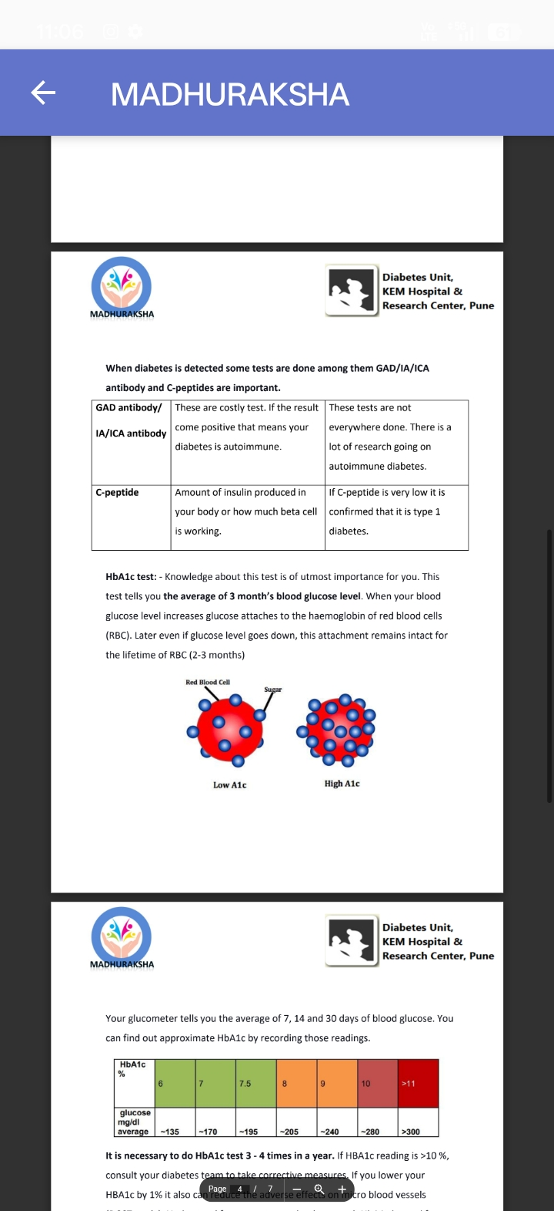

HbA1c பரிசோதனை: - இந்தப் பரிசோதனை பற்றிய அறிவு உங்களுக்கு மிகவும் முக்கியமானது.

இந்தப் பரிசோதனை, கடந்த 3 மாதங்களின் சராசரி இரத்த குளுக்கோஸ் அளவை உங்களுக்குத் தெரிவிக்கிறது. உங்கள் இரத்த குளுக்கோஸ் அளவு அதிகரிக்கும்போது, குளுக்கோஸ் இரத்தச் சிவப்பணுக்களின் (RBC) ஹீமோகுளோபினுடன் இணைகிறது . பின்னர், குளுக்கோஸ் அளவு குறைந்தாலும் கூட, இந்த இணைப்பு இரத்தச் சிவப்பணுக்களின் ஆயுட்காலம் முழுவதும் (2-3 மாதங்கள்) அப்படியே நீடிக்கிறது.


உங்கள் குளுக்கோமீட்டர், 7, 14 மற்றும் 30 நாட்களின் இரத்த குளுக்கோஸ் அளவுகளின் சராசரியைக் காட்டுகிறது. அந்த அளவீடுகளைப் பதிவு செய்வதன் மூலம், தோராயமான HbA1c அளவை நீங்கள் கண்டறியலாம்.
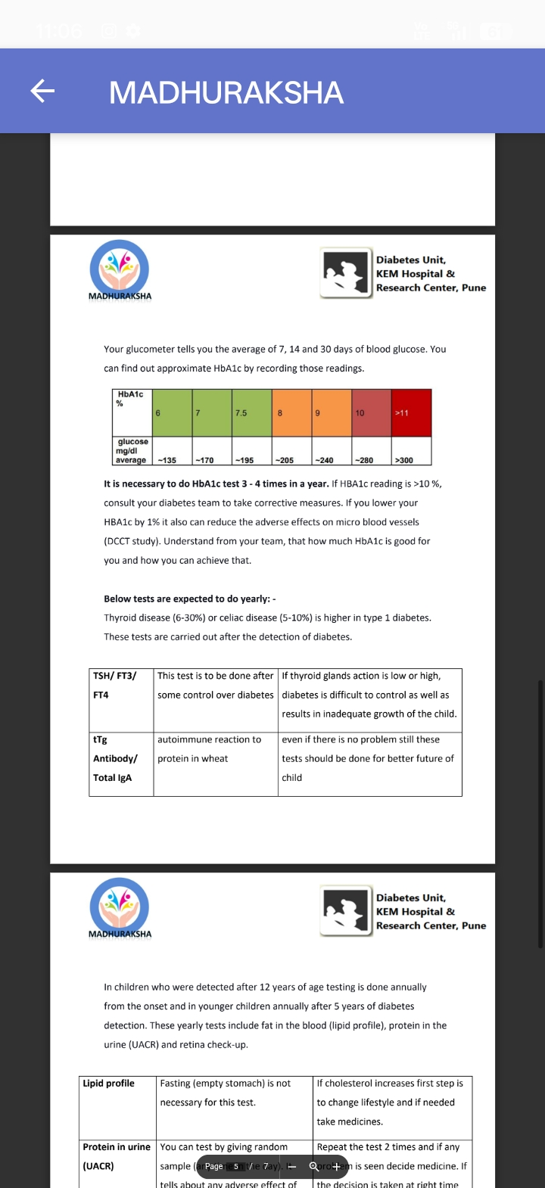
வருடத்திற்கு 3-4 முறை HbA1c பரிசோதனை செய்வது அவசியம். HbA1c அளவு 10%-க்கு மேல் இருந்தால், சரிசெய்யும் நடவடிக்கைகளை எடுக்க உங்கள் நீரிழிவு மருத்துவக் குழுவை அணுகவும். உங்கள் HbA1c அளவை 1% குறைப்பது, நுண் இரத்த நாளங்களில் ஏற்படும் பாதகமான விளைவுகளையும் குறைக்க உதவும் (DCCT ஆய்வு). உங்களுக்கு உகந்த HbA1c அளவு எது என்பதையும், அதை எவ்வாறு அடைவது என்பதையும் உங்கள் மருத்துவக் குழுவிடமிருந்து அறிந்துகொள்ளுங்கள்.

கீழ்க்கண்ட சோதனைகள் ஆண்டுதோறும் செய்யப்பட வேண்டும் என எதிர்பார்க்கப்படுகிறது: -

வகை 1 நீரிழிவு நோயாளிகளுக்கு தைராய்டு நோய் (6-30%) அல்லது செலியாக் நோய் (5-10%) அதிகமாகக் காணப்படுகிறது.

நீரிழிவு நோய் கண்டறியப்பட்ட பிறகு இந்தப் பரிசோதனைகள் மேற்கொள்ளப்படுகின்றன.
12 வயதுக்குப் பிறகு நீரிழிவு நோய் கண்டறியப்பட்ட குழந்தைகளுக்கு, நோய் தொடங்கியதிலிருந்து ஆண்டுதோறும் பரிசோதனை செய்யப்படுகிறது. மேலும், இளைய குழந்தைகளுக்கு, நீரிழிவு நோய் கண்டறியப்பட்டு 5 ஆண்டுகளுக்குப் பிறகு ஆண்டுதோறும் பரிசோதனை செய்யப்படுகிறது. இந்த வருடாந்திரப் பரிசோதனைகளில் இரத்தத்தில் உள்ள கொழுப்பு (லிப்பிட் புரொஃபைல்), சிறுநீரில் உள்ள புரதம் (UACR) மற்றும் விழித்திரை பரிசோதனை ஆகியவை அடங்கும்.

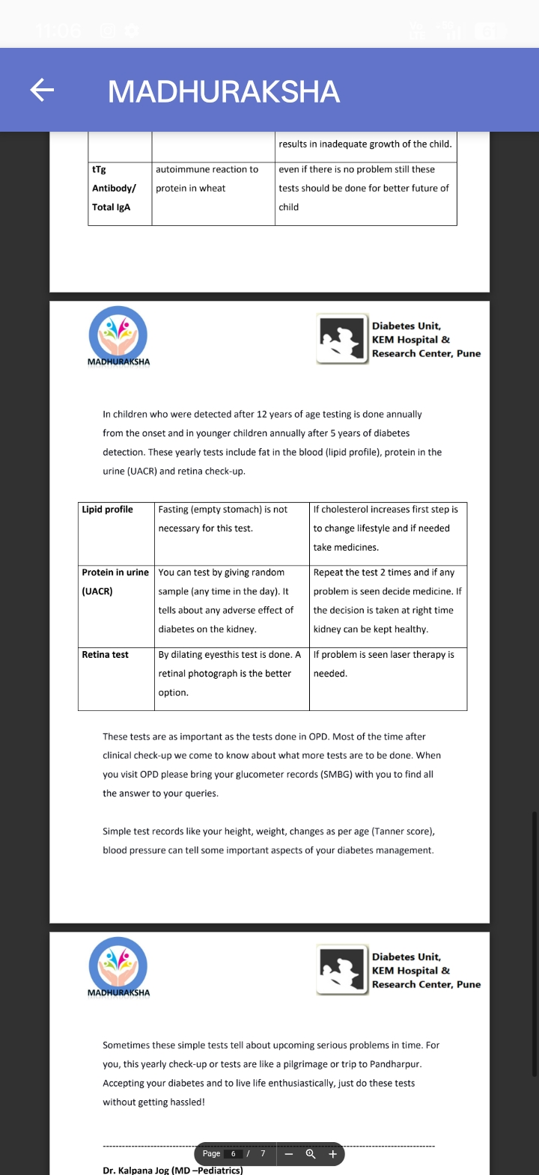
இந்தப் பரிசோதனைகள், வெளிநோயாளர் பிரிவில் (OPD) செய்யப்படும் பரிசோதனைகளைப் போலவே முக்கியமானவை. பெரும்பாலான நேரங்களில், மருத்துவப் பரிசோதனைக்குப் பிறகே மேலும் என்னென்ன பரிசோதனைகள் செய்யப்பட வேண்டும் என்பதை நாம் அறிந்துகொள்கிறோம். நீங்கள் வெளிநோயாளர் பிரிவுக்குச் (OPD) செல்லும்போது, உங்கள் சந்தேகங்கள் அனைத்திற்கும் பதில்களைக் கண்டறிய, உங்கள் குளுக்கோமீட்டர் பதிவுகளை (SMBG) உடன் கொண்டு வாருங்கள்.

உங்கள் உயரம், எடை, வயதுக்கு ஏற்ப ஏற்படும் மாற்றங்கள் (டேனர் ஸ்கோர்), இரத்த அழுத்தம் போன்ற எளிய பரிசோதனைப் பதிவுகள், உங்கள் நீரிழிவு மேலாண்மையின் சில முக்கிய அம்சங்களைத் தெரிவிக்க முடியும்.

சில சமயங்களில் இந்த எளிய சோதனைகள், வரவிருக்கும் கடுமையான பிரச்சனைகளைப் பற்றி சரியான நேரத்தில் கூறிவிடுகின்றன. உங்களுக்கு, இந்த வருடாந்திர மருத்துவப் பரிசோதனைகள் ஒரு புனித யாத்திரை அல்லது பண்டர்பூர் பயணம் போன்றது . உங்கள் நீரிழிவு நோயை ஏற்றுக்கொண்டு, வாழ்க்கையை உற்சாகமாக வாழ, எந்த சிரமமும் இன்றி இந்தப் பரிசோதனைகளைச் செய்யுங்கள்!

டாக்டர் கல்பனா ஜோக் (எம்.டி - குழந்தை மருத்துவம்)

டிஐடி ஆலோசகர், நீரிழிவுப் பிரிவு, கேஇஎம் மருத்துவமனை, புனே

இந்திய நீரிழிவு சங்கத்தின் ' மதுமித்ரா ' என்ற இதழில் பிரசுரிக்கப்பட்டது .]

